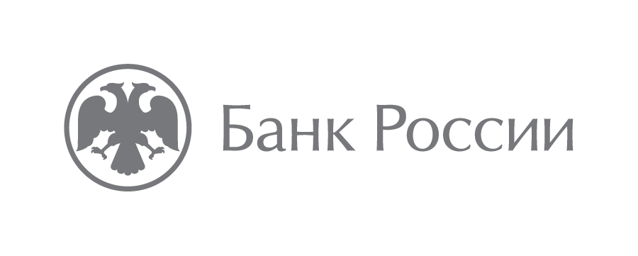 | Дальневосточное главное управление  Центрального банка Российской Федерации  690990, Владивосток, ул. Светланская, 71  05media@cbr.ru  +7 (423) 220-87-18

Цены на услуги в Приморье в декабре прошлого года росли медленнее, чем в ноябре
В декабре 2023 года в Приморье цены на услуги за год выросли меньше, чем в ноябре: прирост цен составил 9,1%, месяцем ранее — 9,6%. Цены на услуги ЖКХ и сотовой связи в крае росли медленнее, чем годом ранее.

«В 2023 году тарифы на коммунальные услуги в крае не менялись, в последний раз их индексировали в декабре 2022 года в среднем на 8%. И если в ноябре 2023 года тарифы в Приморье по сравнению с ноябрем 2022 были выше на 8%, то в декабре этой разницы уже не было», ― пояснил главный экономист Экономического управления Дальневосточного ГУ Банка России Антон Гулевич.

Точно так же в декабре 2023 года не менялись тарифы на услуги сотовой связи. Годом ранее операторы повысили абонентскую плату, включив в нее увеличение затрат на поставку и обслуживание оборудования из-за логистических проблем. В результате в декабре 2023 года цены на услуги сотовой связи в годовом выражении росли медленнее, чем в предыдущем месяце.

В сегментах продовольственных и непродовольственных товаров цены в декабре росли быстрее в годовом выражении, чем в ноябре. Высокий спрос на свинину, а также косметику, парфюмерию и бытовую химию позволял компаниям активнее переносить возросшие издержки в цены. В результате эти товары в декабре дорожали быстрее, чем годом ранее.

В целом годовая инфляция в Приморье в декабре 2023 года ускорилась и составила 9,4% после 9,2% в ноябре. В России ― 7,4% после 7,5%. По прогнозу Банка России, c учетом проводимой денежно-кредитной политики годовая инфляция снизится до 4,0–4,5% в 2024 году и будет находиться вблизи 4% в дальнейшем.
25.01.2024
Пресс-служба Дальневосточного ГУ Банка России

